Hettich und Maxim Kashin Architects gewinnen zweimal „Best of Best“ bei den ICONIC AWARDS 2026
Suprematistische Möbelobjekte mit innovativer Beschlagtechnik

Was passiert, wenn russische Avantgardekunst auf modernes Möbeldesign und innovative Beschlagtechnik trifft? Es können ganz neue Perspektiven auf Möbel und Räume entstehen. Dies zeigen zwei außergewöhnliche Designobjekte, die der Architekt Maxim Kashin von Maxim Kashin Architects in Zusammenarbeit mit Hettich entwickelt hat. Inspiriert vom Suprematismus, verbinden die Entwürfe eine konsequent geometrische Formensprache mit funktionaler Möbeltechnik von Hettich. Jetzt wurden beide Objekte bei den ICONIC AWARDS 2026 des German Design Council mit der Auszeichnung „Best of Best“ prämiert: die „Suprematist furniture installation for Hettich“ in der Disziplin „Interior“ und das „Suprematist Bureau for Hettich“ in der Disziplin „Product“.
Die ICONIC AWARDS verstehen sich als internationale Plattform für Architektur, Interior Design und Produktinnovation. Für Hettich und Maxim Kashin Architects ist die Auszeichnung eine besondere Bestätigung ihres gemeinsamen Ansatzes: Moderne Beschlagsysteme können zu einzigartigen, „ikonischen“ Gestaltungskonzepten für Möbel und Räume inspirieren.
Suprematismus neu interpretiert
Die künstlerische Idee hinter den beiden prämierten Möbelobjekten greift den Suprematismus auf, eine von Kasimir Malewitsch zu Beginn des 20. Jahrhunderts begründete Richtung der russischen Avantgarde. Charakteristisch ist die Konzentration auf reine, gegenstandslose Kunst und elementare geometrische Formen. Der Architekt Maxim Kashin hat diese Gestaltungsprinzipien nun für Hettich in künstlerische Möbelobjekte übersetzt, die zusätzlich noch funktionale Qualitäten zeigen. Aus Flächen und geometrischen Körpern entstehen skulpturale Kompositionen, deren Erscheinungsbild sich mit dem Blickwinkel und durch die Bewegung einzelner Elemente immer wieder verändert.

Skulptur oder Möbel? – Beides!
Genau dieses Zusammenspiel überzeugte auch die internationale Jury der ICONIC AWARDS: Beim Objekt „Suprematist Bureau“ verbindet sich nach ihrer Einschätzung russische Avantgardekunst mit moderner, weitgehend unsichtbarer Beschlagtechnik zu einem funktionalen Objekt. Was zunächst wie eine Skulptur erscheint, erweist sich als durchdachtes Arbeitsmöbel, das durch das Drehen und Öffnen seiner Elemente immer wieder neue geometrische Formen annimmt. Auch bei der ebenfalls prämierten „Suprematist furniture installation“ spielt die Transformation eine zentrale Rolle: Geometrische Flächen, Spiegelungen und Bewegung lassen Möbel und Raum optisch miteinander verschmelzen. Außen mit edlem Walnussfurnier versehen, stellt das leuchtend rote Innere einiger Schubkästen und Korpusse eine Reminiszenz der beiden Möbelobjekte an die Epoche russischer Avangarde-Kunst dar.

FurnSpin bringt Bewegung ins Kunstobjekt
Eine wichtige technische Voraussetzung für diese Wandelbarkeit liefert das innovative Dreh-Schwenk-System FurnSpin von Hettich. Dank seiner translatorischen Rotationsbewegung lässt sich ein komplettes Möbelelement im Handumdrehen um 180 Grad bewegen: So dreht sich auch beim Objekt „Suprematist Bureau“ das Innere nach außen und aus geschlossenen Fronten wird ein offener Möbelbereich. Das Überraschende: Statt Türen oder Klappen zu öffnen, wird hier ein großer Teil des Korpus selbst bewegt. Der Beschlag bleibt nahezu im Verborgenen und lässt der außergewöhnlichen Formensprache des Möbels optisch den Vortritt. Damit wird Technik als Gestaltungselement auch zum Mittel der Transformation. Durch die Bewegung verändern sich Geometrie, Funktion und Wahrnehmung des Möbels.
Für Architekten und Designer eröffnet dies Möglichkeiten, Nutzung und Gestaltung unerwartet neu miteinander zu verbinden. Neben dem FurnSpin kommen in den beiden prämierten Möbelobjekten weitere Hettich-Systeme zum Einsatz. Dazu gehören das Schubkastensystem AvanTech YOU, teils ausgestattet mit dem LED-Licht-Feature „Illumination“, oder ausziehbare Tablare auf der Auszugsführung Actro 5D, dazu das Schnellmontage-Topfscharnier Sensys für Möbeltüren sowie die Systeme zur Schrankinnenausstattung Iseo, Lario, Olona, Salso und Senio. Die Jury der ICONIC AWARDS hebt beim „Suprematist Bureau“ entsprechend hervor, dass innovative Beschlagtechnik auch künstlerisch geprägte Formen für praktisch nutzbare Räume erschließen kann.

Hettich setzt auf fachlichen Austausch
Einem internationalen Fachpublikum wurden die gemeinsam entwickelten Möbelobjekte bereits auf der Fachmesse Furniture Interior Woodworking (FIW) 2026 in Almaty, Kasachstan, präsentiert. Hettich Central Asia möchte den Dialog mit der Architektur- und Designszene nun weiterführen: Am 10. Dezember 2026 plant das Team am Hettich-Stammsitz in Kirchlengern erstmalig die Veranstaltung „Hettich Design Days 2026“ speziell für russischsprachige Architekten, Innenarchitekten und Designer. Im Mittelpunkt sollen der fachliche Austausch sowie neue Impulse für Möbel- und Raumkonzepte stehen.
Folgendes Bildmaterial steht im Menü ”Presse” auf www.hettich.com zum Download bereit:
Abbildungen
Bildunterschriften
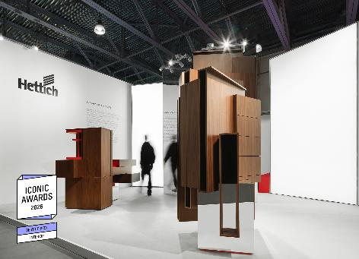
362026_a
Das Objekt „Suprematist furniture installation for Hettich“ erhielt den "Iconic Awards 2026" "Best of Best" in der Disziplin „Interior“. Foto: Maxim Kashin Architects

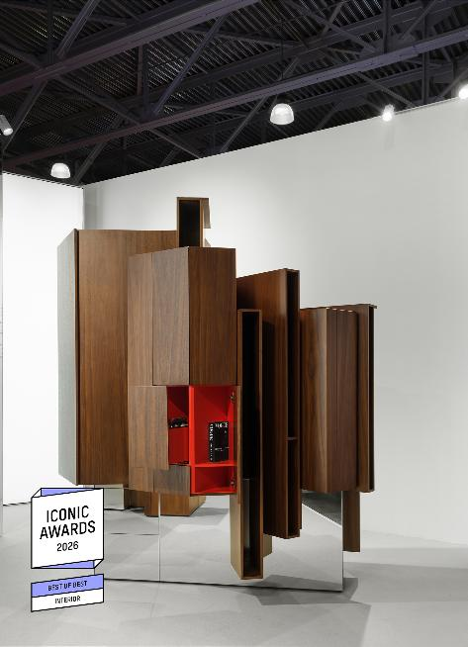
362026_b
„Suprematist furniture installation for Hettich“: Die Beschlagtechnik von Hettich unterstützt die außergewöhnliche Formensprache des Entwurfs und macht die skulpturalen Möbel funktional nutzbar. Foto: Maxim Kashin Architects

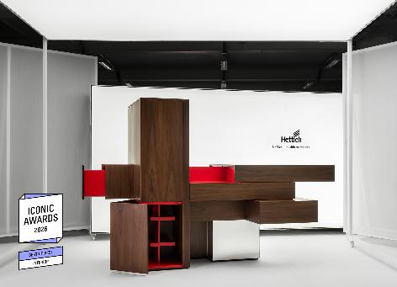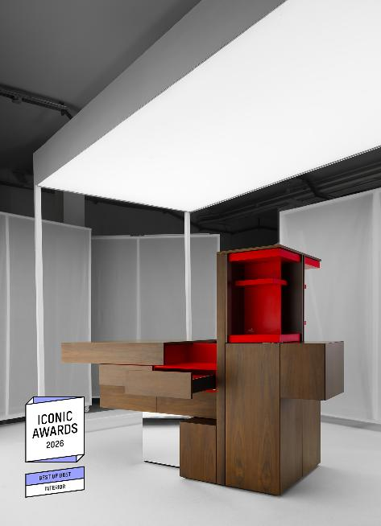
362026_c, _d
Ausgezeichnet mit "Iconic Awards 2026" "Best of Best" in der Disziplin „Product“: Im „Suprematist Bureau for Hettich“ hat Architekt Maxim Kashin unter anderem das Dreh-Schwenk-System FurnSpin eingesetzt. Fotos: Maxim Kashin Architects
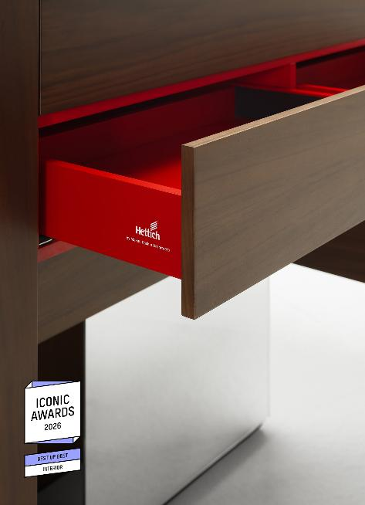
362026_e
Außen edles Walnussfurnier, innen leuchtend rote AvanTech YOU-Schubkästen: Das „Suprematist Bureau for Hettich“ weckt Reminiszenzen an die russische Avangarde-Kunst des frühen 20. Jahrhunderts. Foto: Maxim Kashin Architects

Über Hettich
Hettich wurde 1888 gegründet und gehört heute zu den weltweit größten und erfolgreichsten Herstellern von Möbelbeschlägen. Der Stammsitz des Familienunternehmens befindet sich in Kirchlengern in Ostwestfalen. Gemeinsam mit seinen Kunden gestaltet Hettich durch innovative Lösungen die Lebensräume von morgen. Im Mittelpunkt stehen die Bedürfnisse der Nutzer und die Frage, wie sich Räume flexibel an veränderte Anforderungen beim Wohnen, Leben und Arbeiten anpassen lassen. Im internationalen Hettich Network kommen die Marken Hettich, FGV, actiforce und KUHN mit unterschiedlichen Kompetenzen und Perspektiven zusammen. Rund 8.200 Kolleginnen und Kollegen bündeln ihre Stärken, um Kunden die Leistungen verschiedener Spezialisten unter einem Dach zu bieten. Das Hettich Network verbindet wirtschaftlichen Erfolg mit ökologischer, sozialer und gesellschaftlicher Verantwortung und richtet sein Handeln auf Generationen aus. www.hettich.com

